Pressemitteilung 11.06.2020

Die Kieler Innenstadt kommt wieder in Bewegung
Passanten folgen dem Ruf „Kiel macht wieder auf“

Das öffentliche Leben in der Kieler Innenstadt kommt wieder in Bewegung. Die aktuellen Zahlen der Frequenzzählung von Kiel-Marketing e.V. in der Holstenstraße/Höhe Europaplatz zeigen nach einem verhaltenen Start nun einen deutlichen Anstieg in der Passantenfrequenz der vergangenen drei Wochen. Während die Frequenz in den beiden Wochen nach der eingeschränkten Wiederöffnung der Geschäfte am 20. April noch bei weniger als 50% im Vergleich zum Vorjahr lag, sind aktuell im Schnitt 15.000 Passanten pro Tag in der Fußgängerzone unterwegs. Das entspricht 75% des Vorjahresniveaus.

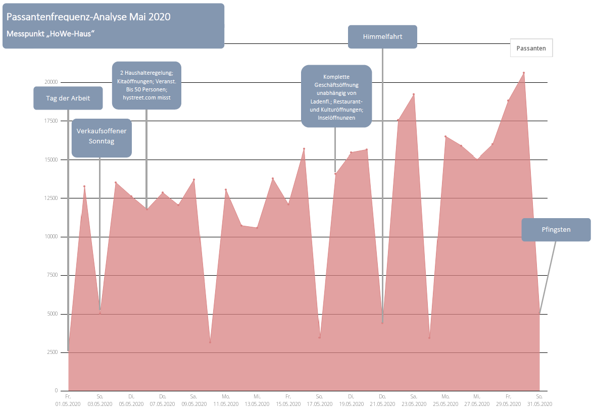
„Dieser Anstieg geht einher mit der Wiedereröffnung aller Geschäfte – unabhängig der Größe der Ladenfläche – sowie der Gastronomie und von Kultureinrichtungen am 18. Mai“, erläutert Innenstadtmanager Jonas Godau und führt weiter aus: „In Folge dieser Lockerungsmaßnahme stieg die Frequenz in der Woche vom 18. bis zum 24. Mai bereits um 13% zur Vorwoche sowie um weitere 20% in der Folgewoche vom 25. bis zum 31. Mai 2020. Besonders auffällig sind die hohen Zahlen an den vergangenen zwei Samstagen (30. Mai und 06. Juni), an denen die Frequenz bereits wieder bei über 20.000 Passanten pro Tag lag.“

Mit Blick auf die Zahlen ist sich Uwe Wanger, Geschäftsführer von Kiel-Marketing sicher: „Die Bedeutung der Innenstadt nimmt wieder zu und zieht stetig mehr Menschen in die City.“ Wanger räumt aber ein, dass das Einkaufen aktuell noch nicht im Vordergrund der Innenstadtbesucher stehe, wie Medienberichte zu geringen Umsätzen der Einzelhändler und Gastronomen zeigten. Die aktuelle Kampagne „Kiel macht wieder auf“ greift daher die Vorzüge des Shoppingerlebnis vor Ort auf.

Auch der zunehmende Tourismus in der Stadt kann als Zeichen für den Anstieg der Besucher gewertet werden, denn mit Blick auf die Zahlen wird deutlich, dass die Feiertage einen positiven Einfluss auf die Frequenz hatten. Sowohl im Zuge von Himmelfahrt, als auch in Folge der Pfingsttage stiegen die Passantenzahlen. Nimmt man den erwartungsgemäß frequenzschwachen Pfingstmontag aus der Rechnung raus, so ergibt sich für die erste Juni-Woche eine durchschnittliche Frequenz von knapp 16.500 Passanten am Tag, also nochmals eine Steigerung um 10 Prozent zu den oben genannten 15.000 Passanten pro Tag.

Ein weiteres Element des „Wiedererwachens“ der Innenstadt sind die Vielzahl von Umbauarbeiten an zahlreichen, aktuell leerstehenden Geschäftsflächen. Die ersten Neueröffnungen nach dem Lockdown konnten bereits vermeldet werden, wie z.B. die Eisdiele am Holstenplatz sowie ein Imbiss in der Holstenstraße. Die aktuellen Bautätigkeiten an mehreren Ecken, versprechen weitere Geschäftseröffnungen in naher Zukunft.

Bitte beachten Sie auch die Grafik im Anhang.

Pressekontakt: Eva-Maria Zeiske, Tel.: 0431 – 679 10 26, E-mail: e.zeiske@kiel-marketing.de
Kiel-Marketing e.V., Andreas-Gayk-Str. 31, 24103 Kiel, www.kiel-marketing.de

